VRAĆANJE U PROŠLOST

ŠTO SE DOGODILO PRIJE:
PRIJE 100 SEKUNDI:
Ušla sam u učionicu.
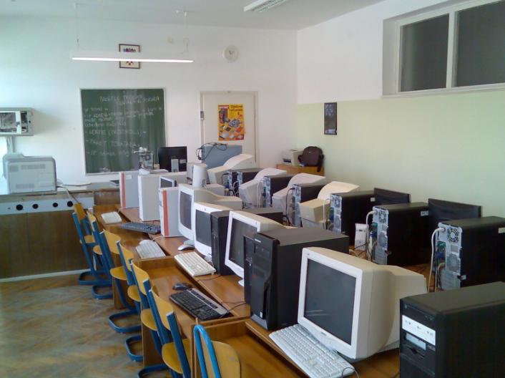
PRIJE 100 MINUTA:
Slikala sam se s Anom.

PRIJE 100 SATI:
Imala sam temperaturu.
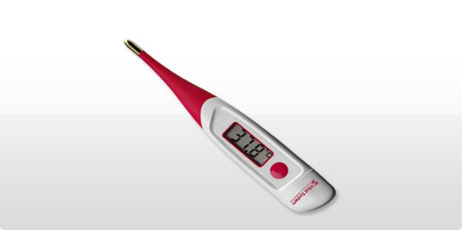
PRIJE 100 DANA:
Bila sam na maturalcu.
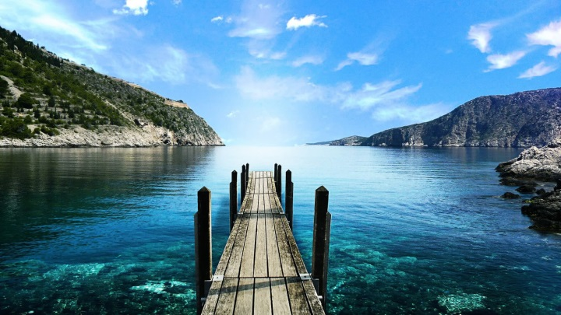
PRIJE 100 TJEDANA:
Išla sam u šesti razred.

PRIJE 100 MJESECI:
Krenula sam u prvi razred i upoznala sam puno dobrih prijatelja.
PRIJE 100 GODINA:
Trajao je prvi svjetski rat.

